Дата: 17.04.2020 г.
7 класс, информатика
Тема. Технические средства компьютерной графики.
Ход урока:
1. Проверка д/з.
2. Подготовка к активной учебно-познавательной деятельности
- Дайте определение компьютерной графики. Ответ: компьютерная графика – область информатики, занимающаяся проблемами получения различных изображений, рисунков, чертежей, мультипликации на компьютере.
- Перечислите области применения компьютерной графики? Ответ: научная, деловая конструкторская, иллюстративная, художественная и рекламная.
- С помощью каких устройств производится вывод графических изображений на компьютере? Ответ: графопостроитель - плоттер, графический дисплей, принтер.
- Что такое компьютерная анимация? Ответ: получение движущихся объектов на компьютере.
- Что такое мультимедиа? Ответ: это объединение высококачественного изображения на экране компьютера со звуковым сопровождением.
3. Изложение нового материала
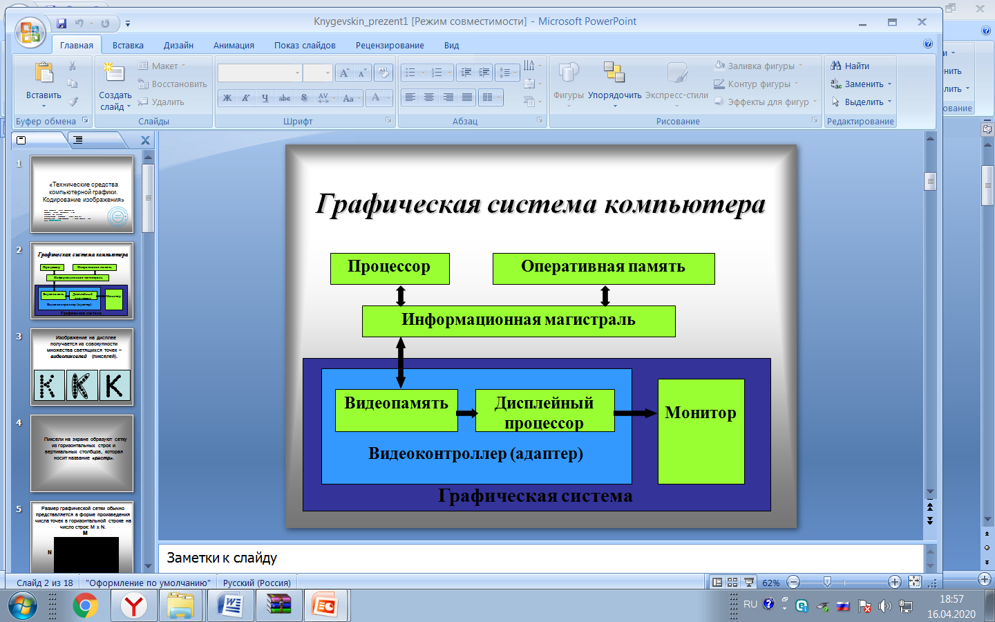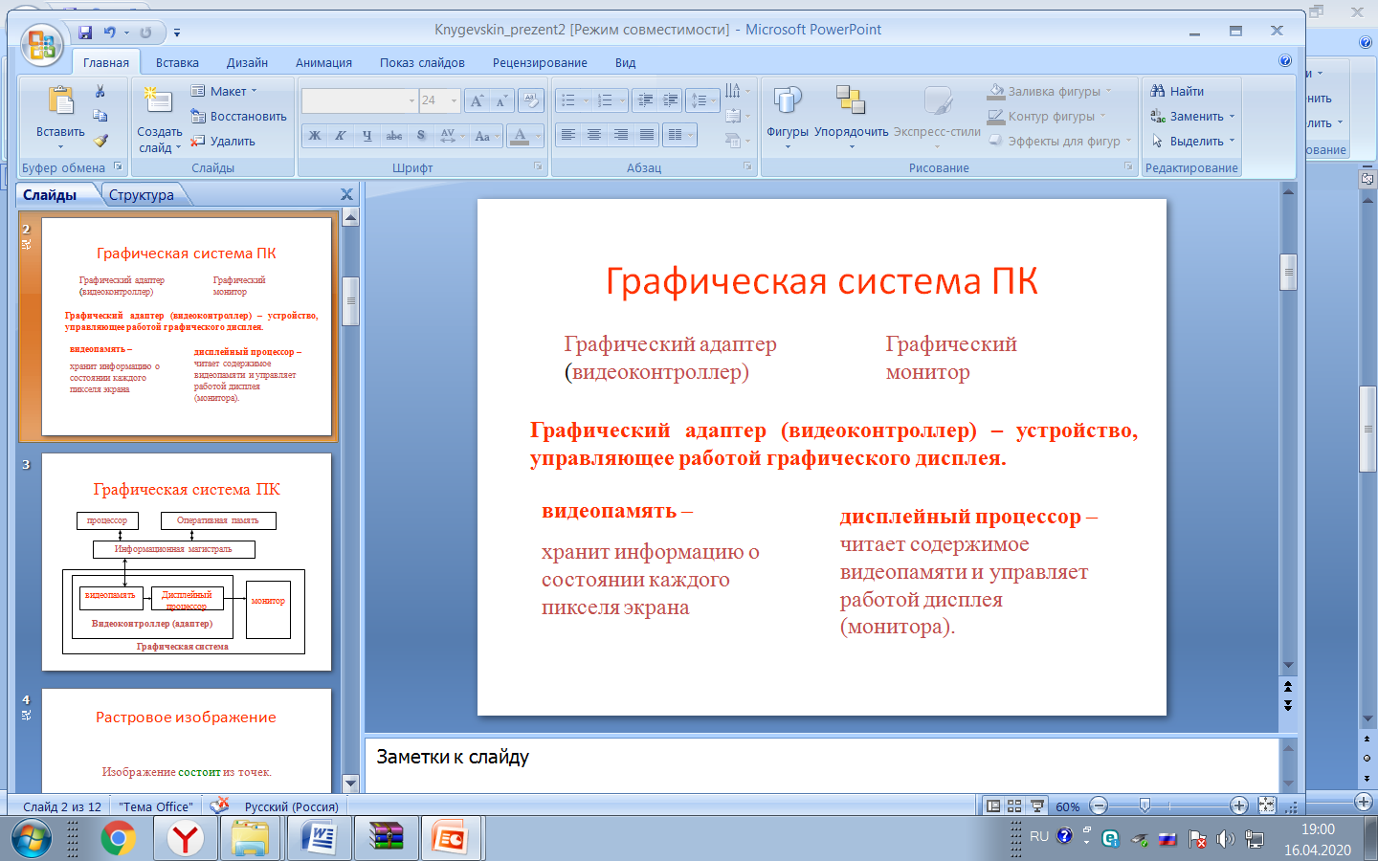

Дана схема графической системы компьютера. Она включает в себя графический дисплей и видеоконтроллер (адаптер).
Графический дисплей
В XIX веке во Франции возникла техника живописи, которую назвали пуантилизмом: рисунок составлялся из разноцветных точек, наносимых кистью на холст. Подобный принцип используется и в компьютерах. Только в отличие от картин пуантилистов, на которых точки располагаются в хаотическом порядке, точки на экране компьютера встроены в ровные ряды. Совокупность точечных строк образует графическую сетку, или растр.
Запишем определение в тетрадь: пиксели на экране образуют сетку из горизонтальных строк и вертикальных столбцов, которая носит название «растр».
Изображение на дисплее получается из совокупности множества светящихся точек – видеопикселей (далее будем употреблять краткое название — пиксель).
Запишем в тетрадь: изображение на дисплее получается из совокупности множества светящихся точек – видеопикселей (пикселей).
Слово пиксель происходит от английского «picture element» - элемент рисунка. Чем гуще сетка пикселей на экране, тем лучше качество изображения. Размер графической сетки обычно представляется в форме произведения числа точек в горизонтальной строке на число строк: МхN.
M
N
На современных дисплеях используются, например, такие размеры графической сетки:
640 х 480
1024 х 768
1280 х 1024
Существуют дисплеи, основанные на разных физических принципах. В самых распространенных главной частью является электронно-лучевая трубка. На экране такого дисплея пиксель образуется люминесцирующим веществом, которое светится под воздействием луча, испускаемого электронной пушкой дисплея. Такой луч пробегает по порядку (сканирует) все строки сетки пикселей. При этом он модулируется: на точки, которые должны светиться — падает, а на темных точках — прерывается.
Поскольку после прекращения воздействия электронного луча на точку экрана ее свечение быстро затухает, то сканирование периодически повторяется с высокой частотой (50-70 раз в секунду). При такой частоте наше зрение не замечает мерцания изображения.
Дисплеи, работающие описанным способом (построчное сканирование графической сетки), называются растровыми дисплеями.
Существуют черно-белые и цветные дисплеи.
На черно-белом экране пиксель, на который падает электронный луч, светится белым цветом. Неосвещенный пиксель - черная точка. При изменении интенсивности электронного потока получаются промежуточные серые тона (оттенки).
Памятка. Дисплеи
черно-белые
цветные
Цветное изображение получается тогда, когда пиксель на цветном дисплее состоит из трех близко расположенных точек разного цвета: красного, зеленого и синего. Эти точки расположены так близко друг к другу, что нам они кажутся слившимися в одну точку.
Из сочетания красного, зеленого и синего цветов складывается вся красочная палитра на экране.
Электронная пушка цветного дисплея испускает три луча. Каждый луч вызывает свечение точки только одного цвета. Для этого в дисплее используется специальная фокусирующая система.
Памятка. Цвета
Белый, черный
Красный, зеленый, синий
Видеоконтроллер (адаптер) - устройство, управляющее работой графического дисплея. Видеоконтроллер состоит из двух частей: видеопамяти и дисплейного процессора.
Запишем определение в тетрадь: видеоконтроллер (адаптер) - устройство, управляющее работой графического дисплея. Видеоконтроллер состоит из двух частей: видеопамяти и дисплейного процессора.
Видеопамять предназначена для хранения видеоинформации - двоичного кода изображения, выводимого на экран. Видеопамять - это электронное энергозависимое запоминающее устройство.
Запишем определение в тетрадь: видеопамять - это электронное энергозависимое запоминающее устройство.
На современных компьютерах ее размер составляет сотни и тысячи килобайт. В ней могут храниться одновременно несколько страниц высококачественного графического изображения.
Дисплейный процессор - вторая составляющая видеоадаптера. Дисплейный процессор читает содержимое видеопамяти и в соответствии с ним управляет работой дисплея.
Запишем значение в тетрадь: дисплейный процессор читает содержимое видеопамяти и в соответствии с ним управляет работой дисплея.
Таким образом, к видеопамяти имеют доступ два процессора: центральный и дисплейный. Центральный процессор записывает видеоинформацию, а дисплейный - периодически читает ее (50-60 раз в секунду) и передает на дисплей. Именно дисплейный процессор управляет лучами электронной пушки в соответствии с информацией, заложенной в видеопамять.
Запишем в тетрадь: видеопамять: - центральный процессор \ записывает видеоинформацию - дисплейный процессор \ периодически читает ее и передает на дисплей.
Еще одним современным техническим средством компьютерной графики является сканер. Сканер - устройство, используемое для ввода в компьютер изображения с листа бумаги или слайда.
Запишем определение в тетрадь: сканер - устройство, используемое для ввода в компьютер изображения с листа бумаги или слайда.
Работа сканера как бы обратная работе графического адаптера и дисплея:
- графический адаптер преобразует двоичный код в изображение на дисплее;
- сканер преобразует изображение на рисунке, чертеже, фотографии в двоичный код, который записывается в память компьютера.
Сканер получил свое название в соответствии с принципом своей работы: световой луч построчно сканирует плоский рисунок подобно тому, как электронный луч сканирует экран дисплея.
4. Домашнее задание на 24 апреля 2020 г. Повторить материал по записям в тетради.

Оформление в тетради
Семнадцатое апреля
Классная работа
Технические средства компьютерной графики
…

Классную работу (конспект урока) отправить мне на электронную почту 1822000245@edu.tatar.ru
или на номер 89600637736 в WhatsApp личным сообщением

